**昆八中2020-2021学年度下学期期中考**

**参考答案**

|  |  |  |  |  |  |  |  |
| --- | --- | --- | --- | --- | --- | --- | --- |
| **1** | **2** | **3** | **4** | **5** | **6** | **7** | **8** |
| **A** | **B** | **C** | **A** | **B** | **B** | **D** | **B** |

1. **单选题**

**二、多选题**

|  |  |  |  |
| --- | --- | --- | --- |
| **9** | **10** | **11** | **12** |
| **BD** | **BD** | **ABD** | **AC** |

**三、实验题**

13.答案：

　(1)同一位置　末端水平 (2)BD （3）2　0.70

14.答案：

(1)AD

(2)*m*(*v*－*v*) *mghBD*

(3)< 实验中重物要克服阻力做功

**四、计算题**

15.（10分）【答案】（1） $E$*=k $\frac{q}{r^{2}}$,*方向水平向左（2）*E*＝，方向水平向右

解析：（1）由点电荷场强公式： $E$*=k $\frac{q}{r^{2}}$,*方向水平向左．

（2）对小球受力分析，如图所示．由平衡条件得

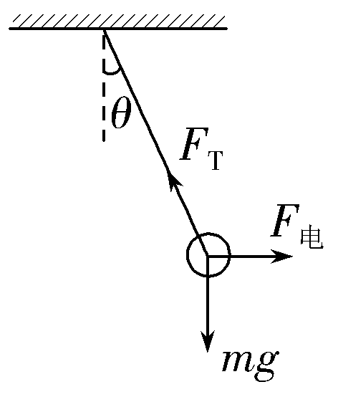

*F*电＝*mg*tan*θ*

所以小球所在处的电场强度为*E*＝，方向水平向右．

16. （12分）【答案】(1)；(2)；(3)

【详解】

(1)据小球的自由落体运动可得



在火星表面，物体*m*的重力等于万有引力



联立解得火星的质量为



(2)在火星表面的近地卫星运行速度即为第一宇宙速度，满足



解得



(3)由重力作为向心力可得



解得



17. （14分）(1)滑块在曲面上下滑过程中机械能守恒，有

*mg*·2*r*＝*mv*

解得滑块到达*B*点时的速度*vB*＝2.

(2)滑块进入管口时对圆管恰好无作用力，只受重力，根据牛顿第二定律有

*mg*＝*m*

由*A*到*C*，根据动能定理有*mg*·2*r*－*μmgx*＝*mv*

解得水平面*BC*的长度*x*＝3*r*.

(3)滑块的加速度为零时有最大速度*v*m，此时有

*mg*＝*k*·Δ*x*

由*C*经*D*到最低点，有

*mg*(*r*＋Δ*x*)－*E*P＝*mv*－*mv*

解得*v*m＝.

[答案]　(1)2　(2)3*r*　(3)